#### Министерство науки и высшего образования Российской Федерации

#### Федеральное государственное бюджетное образовательное учреждение

#### высшего образования

#### «Владимирский государственный университет

#### имени Александра Григорьевича и Николая Григорьевича Столетовых»

**(ВлГУ)**

**Кафедра информационных систем и программной инженерии**

Лабораторная работа №1

по дисциплине "Введение в профессию"

Выполнил:

студент гр. ЗИСТуд-124

И.А. Возисов

Приняла:

С.Ю. Кириллова

Владимир, 2024 г.

ЦЕЛЬ РАБОТЫ

Рассмотреть области применения Web-сайтов, изучить и на практике освоить основные элементы языка разметки гипертекстовых документов HTML, разработать проект и практически реализовать Web-сайт.

ЗАДАЧА (вариант № 20)

По теме реферата разработать Web-сайт, состоящий из нескольких страниц.

ВЫПОЛНЕНИЕ РАБОТЫ

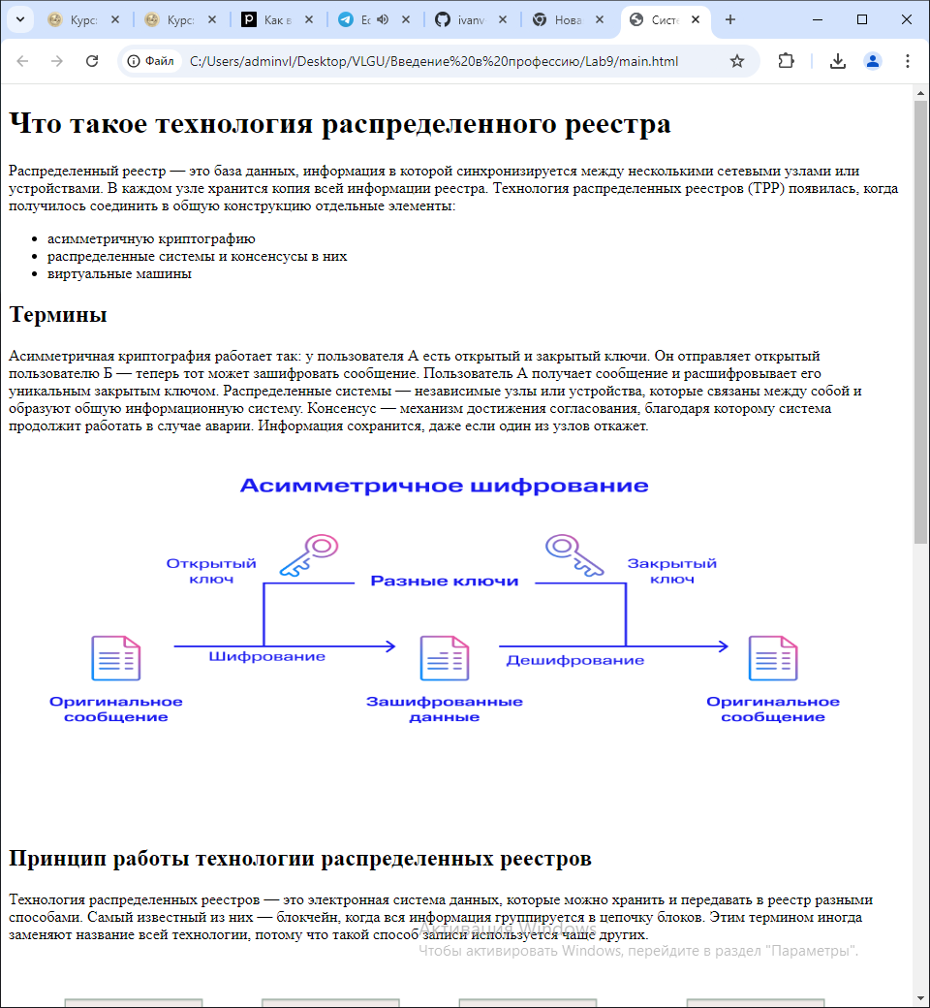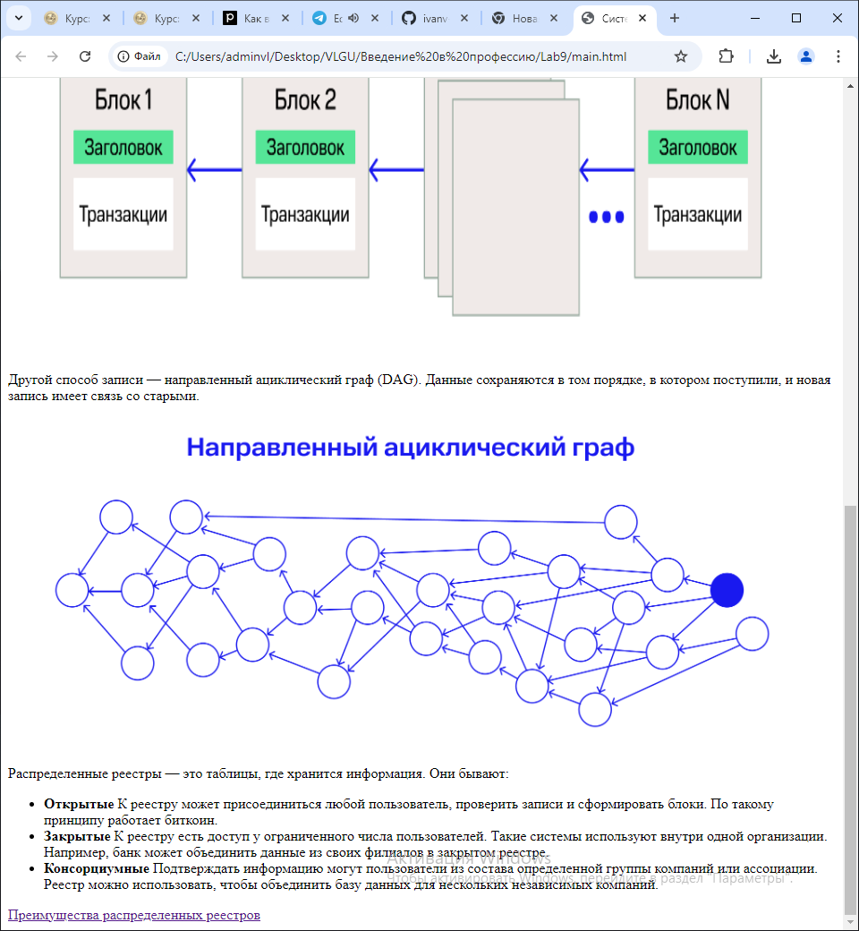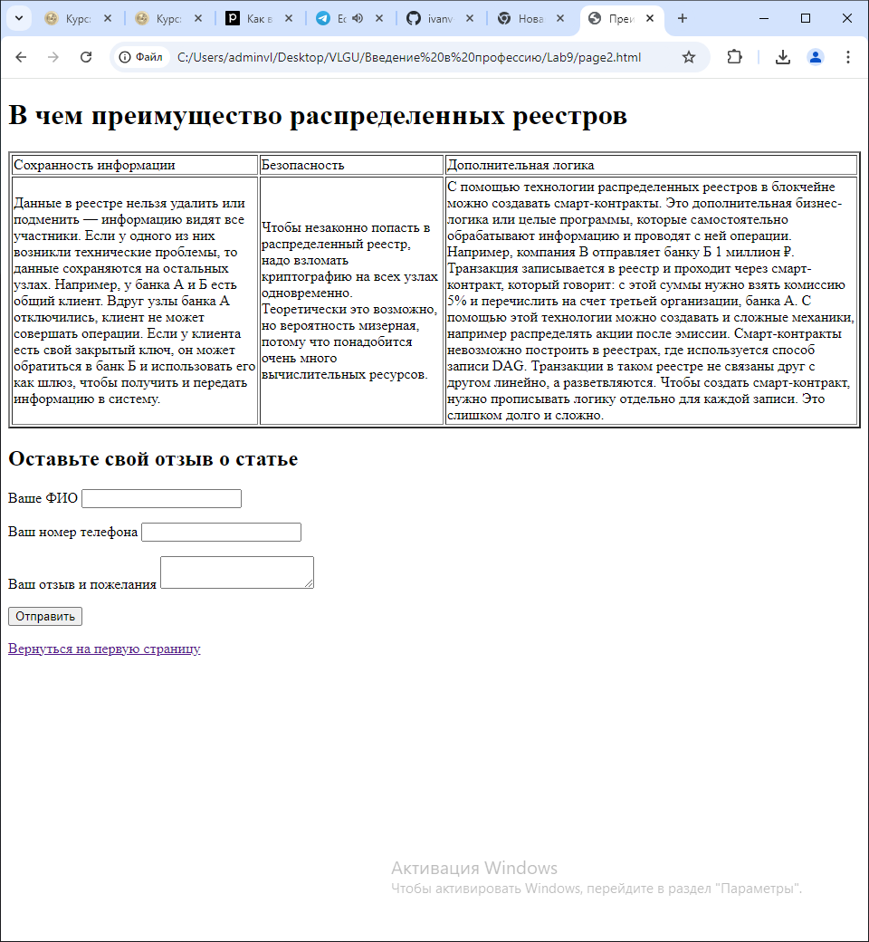

ВЫВОДЫ

Рассмотрена область применения Web-сайтов, изучены и на практике освоены основные элементы языка разметки гипертекстовых документов HTML, разработан проект и практически реализован Web-сайт.